

**计算机学院（国家示范性软件学院）软件工程**



**《用例模型》**

|  |  |  |
| --- | --- | --- |
| **304c组** | | |
| **姓名** | **班级** | **学号** |
| **谢睿** | **2018211304** | **2018211208** |
| **王倩** | **2018211304** | **2018211201** |
| **黄博伟** | **2018211304** | **2018211217** |
| **赵照** | **2018211304** | **2018211230** |
| **葛朔** | **2018211304** | **2018211242** |

**2021年4月23日**

目录

零． 文档介绍 3

0.1. 文档目的 3

0.2. 文档范围 3

0.3. 读者对象 3

0.4. 参考文档 3

0.5. 术语与缩写解释 3

一． 产品及其介绍 4

1.1. 产品简介 4

1.2. 产品用途 5

1.3. 产品背景 5

1.4. 产品面向的用户群体 6

1.对于酒店的后台管理人员 6

2.对于酒店的前台服务人员 6

3.对于酒店的负责人及老板 6

4.对于酒店的住户 7

1.5. 产品运行环境 7

1.6. 产品应当遵循的标准或规范 7

二． 需求分析与说明 7

2.1. 当前系统的物理模型 7

2.1.1 客户流程 7

2.1.2 前台流程 8

2.1.3 老板流程 8

2.2. 用户需求调研报告 9

2.3. 酒店业务梳理 10

2.4. 业务实体与流程 11

2.5. 数据建模，功能和行为建模 11

2.5.1. 数据建模 11

2.5.2. 功能与行为建模 12

2.6. 系统功能需求 12

2.6.1. 后端服务器 12

2.6.2. 前端用户界面1——住户界面 13

2.6.3. 前端用户界面2——前台界面 14

2.6.4. 前端用户界面3——管理员界面 15

2.6.5. 前端用户界面4——老板界面 15

2.7. 系统性能需求 16

2.8. 系统其他需求 16

三． 领域模型 17

3.1. 构造概念类 17

3.2. 概念类之间的关系 19

3.3. 概念类包含的属性 21

3.4. UML类图 21

3.5. UML活动图 22

# 文档介绍

## 文档目的

该文档主要的目的是以书面形式全面详细地描述并明确软件需求。为《软件需求规格说明书》提供输入。

作为下一步开发该系统的依据，使开发方能够有效针对用户所需来设计系统；同时在系统开发完成后该文档作为用户方和开发方验收的依据。

## 文档范围

文档围绕客户对本分布式温控计费系统的要求展开，分析产品的背景、说明产品的用途与目标人群、分析酒店业务内容与业务流程、阐述调研分析得出的用户需求，并着重详细展示系统的功能需求以及对系统开展领域模型的分析构建。

## 读者对象

读者对象为：购买系统的用户、系统设计人员、软件编码人员和软件测试人员。

## 参考文档

1. 肖丁, 修佳鹏, 软件工程模型与方法, 北京邮电大学出版社, 2008.
2. 珠海格力电器股份有限公司, 格力中央空调使用说明书-格力空调技术服务手册下载, <http://www.glzykt.com/yb/shuomingshu.asp> , 2009-2018.
3. 珠海格力电器股份有限公司, 雅居中央空调用户说明书-直流变频多联式空调组, <http://www.58ktw.com/pdfjs/viewer.html?name=gl_yajuyonghusms.pdf> , 2018.

## 术语与缩写解释

|  |  |
| --- | --- |
| 术语与缩写 | 术语解释 |
| 中央空调（主机） | 这是一个物理设备（硬件），提供实际送风功能，与服务器连接，受控于服务器。在服务器的控制下对不同房间送风。本系统中它只是一个概念，不考虑其实现。 |
| 房间空调（从机） | 这是一个物理设备（硬件），与中央空调配合实现空调系统的完整物理作用。本系统中它也只是一个概念，不考虑其实现。 |
| 服务器（后端） | 这是一个非物理设备（软件），它是本次系统设计的重点。它进行计费，通信，响应前端的请求，控制中央空调这个物理设备。 |
| 用户界面（前端） | 这是一组非物理设备（即一组软件），它们与服务器通过网络相连。它们也是本次系统设计的内容。 |
| 前端用户界面1——住户界面（Customer） | 这是上述一组软件其一，它就是房间里用户可以操作的界面，与服务器收发消息。 |
| 前端用户界面2——前台界面（Reception） | 这是上述一组软件其一，它就是前台工作人员可以操作的界面，与服务器收发消息。 |
| 前端用户界面3——管理员界面（Administrator） | 这是上述一组软件其一，它就是管理员可以操作的界面，与服务器收发消息。 |
| 前端用户界面4——老板界面（Boss） | 这是上述一组软件其一，它就是老板可以操作的界面，与服务器收发消息。 |
| 设定温度 | 住户通过住户界面设定希望从机使房间达到的温度 |
| 实际温度 | 房间温度有一个随时间变化的过程，还未达到设定时的房间温度就是实际温度。  实际温度到达设定温度所耗费的时间长短与风速有关。 |
| 老板 | 泛指可以查看酒店整体财务运营情况的人员，包括但不限于老板，酒店经理，酒店财务会计。 |
| 领域模型 | 对本分布式温计费控系统内的概念类或对象的抽象可视化表示。  通俗的说，就是用图形及连线表示系统包含什么，以及系统包含什么功能。 |

表1 术语缩写与解释

# 产品及其介绍

## 产品简介

本产品名为“分布式温计费控系统”（下称系统），目的在于为廉价酒店提供分布式空调计费服务。系统由后端服务器与前端用户界面两大部分组成。

后端服务器完成核心功能——计费。

前端用户界面分为住户界面，前台界面，管理员界面，老板界面。

住户可以通过房间里的住户根据自身需求界面设置空调温度，空调风速，并了解当前花销情况；酒店前台可以通过前台界面为用户开房与退房，并打印账单详单；酒店管理员可以通过管理员界面监控各个房间内空调的工作状态，并上报相关部门处理空调的异常；老板可以通过老板界面生成不同时期的统计报表。

## 产品用途

本产品用于廉价酒店空调计费，并可以实时统计生成账单与报表分别提供给用户以及管理人员查看。同时后台管理人员可以通过本产品监控酒店各房间空调的使用情况以排查相应故障。对用户而言本产品美观而直观，对管理人员本产品功能全面且操作简单，上手难度低。

空调还有负载均衡功能，在使用人数过多时，主机通过一定的调度算法控制送风策略，保证正确管理的同时满足所有房间需求，实现统一调控。

## 产品背景

在酒店过去的经营中，现存的空调系统与管理系统出现过各种不尽人意的情况，总结为以下几个典型场景，以客户故事的形式呈现：

用户：

八月中旬的中午，一家房价低廉、地理位置是不错的酒店终于吸引了出差的我，浑身湿透的我只剩下在空调房里好好的睡一个午觉这一个想法。在表达我的需求之后，前台的小姑娘动作麻利的登记了我的身份，但房卡却未如预想般顺利的交到我的手上，我隐约听见小姑娘低声抱怨着系统的卡顿。

穿着湿透的衬衫的我走进了房间，迫切的寻找着空调的遥控器，搜寻一圈无果，两圈、三圈还是没有。我逐渐愤怒了起来，怒火烧向了这家酒店。在我打了好几次电话并威胁投诉之后，遥控器才由一个年轻的小哥送来。

前台：

一个年轻的男人在中午走进了我工作的酒店，和往常一样了解他的需求后我帮他安排了房间。不一样的是，今天酒店的系统格外缓慢。在往常的时间里，老旧的风格和运行速度虽然让我时常怀疑老板是从古董贩子手里回收的这台电脑，并且自己百度粘贴写了个酒店管理程序。但在今天等待的漫长的十分钟，看着一动不动的页面，我内心里想着我错怪了老板还有古董商，毕竟二十世纪的人也忍受不了这样的速度。终于，系统弹出了成功的消息框，带着歉意的微笑，我迅速把房卡递给那个年轻人，目送着他缓缓走进电梯。

十分钟后我接到了来自那个房间的电话，年轻人生气地告诉我房间里居然没有空调遥控器。在连忙安抚他之后，我联系了老板事先交给我的电话，打给了负责后台故障的小哥。

故障处理人员：

今天是我放假的第一天，在连续一个月的加班以后老板终于批准了我的假期。可这时，不知哪里传来了嘀嘀嘀的声音，哦，原来是一通电话。前台告诉我某个房间没有空调遥控器需要解决。虽然因假期被打扰而感到愤怒，但想想不去处理也不行，我还是急急忙忙回了公司。

老板：

依仗着地理位置不错，酒店营业额终于有了起色，但夏天终究是太热了，每天那么大的酒店光空调电费就不少，还得专门花钱雇财务员统计空调开销，我得想个办法降低一下成本。

对了，搞一个自助空调系统，既能省下一笔财务工资，还能宣传我们酒店环保节能，用户按需使用空调，共同为保护地球出一份力，岂不是一举两得？

## 产品面向的用户群体

用户分为客户和最终用户。

面向的客户是购买系统的酒店方。

面向的最终用户是廉价快捷酒店的后台管理人员，前台人员，酒店的负责人以及酒店的住户。

1.对于酒店的后台管理人员

后台人员主要负责管理酒店空调的运行状况记录以及故障的及时维修。对于后台人员而言，一个功能全面的酒店空调实时管理系统是工作的基础，通过本产品对空调运行信息的统计，后台管理人员可以通过管理这些信息提前察觉到非正常的空调运行以减少可能因为空调故障带来的差评。

2.对于酒店的前台服务人员

酒店的前台人员需要满足用户提出的需求，并为其提供满意的房间。所以前台需要直观的了解当前酒店空闲房间的数量和种类以实现合理的分配，本产品提供了酒店房间和空调状态的统计以及最终计费账单的生成。通过直观的页面，前台在最终用户退房付款时也可以了解客户入住期间的空调用电情况并向用户说明资费的具体组成成分。

3.对于酒店的负责人及老板

酒店的负责人以及老板常常关注酒店的入住率以及酒店的日均、月均、年均空调使用情况与耗电情况，以统筹调整酒店的运营模式以及用电资费的制定。所以对于负责人和老板而言，一份清晰的用电量报表必不可少。在我们设计的酒店空调管理系统的产品中，我们专门为负责人和老板设计了一键生成报表功能，通过报表数据，负责人和老板不再需要专门聘请财务人员整理相关信息，选用我们设计的系统即可。

4.对于酒店的住户

住户只需要关心自己入住期间的空调计费情况以及是否能便捷地调整空调的状态（即一个好用的控制面板）。所以我们为用户提供了方便操作的空调调整面板以及实时显示计费的功能，用户只需要直观的查看面板即可了解当前已积累的消费。

## 产品运行环境

产品建议运行在装配有Windows10的PC环境，PC需配备网卡，显示器。

## 产品应当遵循的标准或规范

1. 《计算机软件开发规范（Information technology—Software life cycle processes）》——标准编号：GB/T 8566-2007
2. 《系统与软件工程 用户文档的管理者要求（Systems and software engineering—Requirements for managers of user documentation）》——GB/T 16680-2015
3. 《信息技术 软件工程术语（ Information technology-Software engineering terminology）》——GB/T 11457-2006
4. 《计算机软件可靠性和可维护性管理（Computer software reliability and maintainability management）》——GB/T 14394-2008
5. 《系统与软件工程 系统与软件质量要求和评价（Systems and software engineering—Systems and software Quality Requirements and Evaluation(SQuaRE)—Part 10:System and softwarequality models）》——GB/T 25000.10-2016
6. 《联网软件安全行为规范》——YD/T 2382-2011

以上标准与规范都为现行规范，查询于工标网（http://www.csres.com/）

# 需求分析与说明

## 当前系统的物理模型

2.1.1 客户流程

①客户入店，向酒店前台提出开房入住请求；

②前台确认顾客信息，确定可以开房后选择对应房间；

③前台将房间钥匙交给客户；

④客户获得房间钥匙，开房结束。

2.1.1.1（关闭状态下）初次使用空调流程

①客户打开房间内的空调开关；

②客户选择设置空调的温度、模式等；

③客户完成设置，等待空调响应；

④完成设定要求后空调打开。

2.1.1.2（启动状态下）调整空调运行流程

①客户选择设置空调的温度、模式等；

②客户完成设置，等待空调响应；

③完成设定要求后空调进行相应调整。

2.1.1.3（启动状态下）客户关闭空调流程

①客户选择关闭空调；

②完成选择后等待空调响应；

③房间内空调关闭，实现关闭空调。

2.1.1.4退房流程

①客户还回房间钥匙，并向酒店前台提出退房请求；

②前台查看空调状态；

③如果空调没有关闭，由前台进行空调关闭操作确保空调关闭；

④客户完成退房。

2.1.2 前台流程

2.1.2.1开房

①前台接受客户开房请求，给客户分配房号和房卡。

2.1.2.2退房

①前台接受客户退房请求。

②前台通过控制面板查询状态。若用户房间内空调未关闭则强行关闭。

③前台获得用户房卡。

2.1.3 老板流程

获取空调使用报表

①老板要求财务部门出具使用报表。

②财务部门统计使用情况（需要一段时间）。

③老板获得空调使用报表和各房间空调状态。

## 用户需求调研报告

|  |  |
| --- | --- |
| 报告名称 | 分布式温控计费系统用户需求 |
| 调研方式 | 1. 与用户沟通，通过提问获取用户想法。 2. 分析已经存在的同类软件产品，从中提取需求。 3. 从行业标准中提取需求。 4. 查阅资料（Internet） |
| 调查对象 | 酒店运营方（管理人员，工作人员），酒店住户 |
| 调研内容记录 | 1. 酒店的基本要求是什么？   某快捷廉价酒店响应节能绿色环保理念，推行自助计费式中央温控系统， 使得入住的客户可以根据自身需求设定温度和风速的调节，同时房间内的控制面板显示所需 支付的金额。客户退房时酒店须出具空调使用的账单及详单。空调运行期间，酒店的空调管 理员能够监控各房间空调的使用状态；需要的情况下可以生成酒店及房间的空调使用统计报表。   1. 酒店管理员的具体需求是什么？   管理员需求监控所有客户给空调设定的温度、风速和工作模式。还要求监控各个房间当前温度，当前费率，已使用时长，计费总额等情况。当客户端空调发生异常，如宕机或无法连接时，向管理员提示。   1. 酒店前台的具体需求是什么？   酒店前台负责处理登记客户的入住与退房操作，并在用户退房时，生成该住户的空调计费详单用于收取费用。   1. 酒店老板的具体需求是什么？   生成酒店空调使用情况的报表，可以从报表中了解所有空调产生的总金额、使用高峰时段、使用频度高的房间号等统计信息。空调使用情况报表也要有不同的时间跨度，如日报表、周报表、月报表和季度报表等。   1. 酒店住户的具体需求是什么？   空调控制。客户根据需要，在控制面板开关空调、调整空调风速和温度、更改送风模式。  查询功能。控制面板实时显示当前空调状态及累计金额。  出入住需求。客户向前台申请开房、退房。  详单功能。在退房时，客户可从管理员处获得打印的空调总花费以及分时段详单。 |
| 调查总结 | 1. 对于酒店住户而言，更加注重温控系统温度控制的准确度以及响应速度。 2. 相对于酒店方而言，更看重的是能源的消耗、 是否能够很好地自动完成温度控制功能与计费功能，以及数据的准确与实时性。 3. 酒店工作人员大多对计算机及网络的相关知识不太熟悉， 他们更倾向于使用界面简洁，易于操作的系统；以及更清晰显示故障的系统。 |

表2 用户需求调研报告

## 酒店业务梳理

酒店空调业务即对产品面向的用户群体提供相应的服务。主要有“入住”，“使用空调”，“调节空调”，“监控与计费”，“退房”，“产生账单详单”，“产生报表”。

首先，在酒店接客之前，需要管理员将空调主机打开，配置好服务器，使其可以连接房间终端以及前台、管理员、老板的电脑。

然后，前台人员与管理人员各就各位，登录并打开自己的操作界面。等待住户或者监控空调状况。

接着，当住户进入酒店时，需要在前台办理入住手续，前台人员可以依照服务器提供的房间信息，分配一个空闲房间给住户，与此同时，管理员也可以通过服务器监测到有新的房间开始使用。

于是，住户进入房间，开始使用空调，期间可以调整温度、风速、模式等，也可以在不用的时候暂时关机。期间服务器会记录每一次调整动作，也会实时对其进行计费。

过了一段时间，住户结束休息，来到前台办理退房手续。前台工作人员便会向用户展示空调使用账单与详单并收费。

最后，前台收款完成后，此房间结束使用。等待下一位住户的到来。

酒店关门调整（即没有住户）时，管理员可以将主机与服务器关机。

在月末或年末，或者老板心血来潮，他可能会登录自己的账号进入系统，导出某段时间内的财务报表。

## 业务实体与流程

有了以上的业务梳理，现在探讨一下系统内各实体功能在业务流程中的作用。

1. 中央空调开机：酒店管理员启动中央空调，设置空调的工作模式及默认温度，夏季默认制冷模式，温度为25℃；冬季默认制热模式，温度为27℃。完成对中央空调后端（即服务器）的设置后，即可等待前端的连接请求。
2. 前台连接：前台人员使用前台界面连接服务器，为用户开房退房，打印详单账单。
3. 房间用户连接：用户利用房间中的用户界面连接到中央空调（服务器）,当客户开启所在房间空调从机时，中央空调将默认设置发送给从机，并且开始记录运行情况并等待响应请求。
4. 温控请求与响应状态实时更新：入住客户设定房间空调温度和风速，发送请求指令给服务器。服务器根据发来的请求，依照温控和风速的调节规则和自身负载情况，调整温度模式和送风挡位，将控制结果回送给从机并将信息和操作时间记录到日志。
5. 状态实时更新：房间从机接收到服务器回送的控制结果，进行相应的温度和风速调节并显示，住户可以实时了解计费信息。同时房间从机按一定频率向服务器汇报当前各项数据和信息。
6. 费用统计和报表生成：当住户退房或房间与主机断开连接时，空调主机停止送风，将该信息和时间记录到日志，根据计费标准、时间，计算用户实际花费金额。当需要生成报表时，从数据库抽取相应数据处理并生成。
7. 系统关闭与异常处理：正常情况下，当所有房间都没有使用时，酒店工作人员可以关闭主机系统。一旦空调设备发生故障，服务器也会记录故障信息，报告给管理员，并记录到日志文件中。

## 数据建模，功能和行为建模

* + 1. 数据建模

在本次实验中的数据建模中，数据的信息结构由数张表的形式来组织。具体包括记录房间订单的的ROOM集、记录每段空调使用记录的ORDER集、记录请求的REQUEST集和记录所有服务的SERVICE集合。

对于软件系统中的数据流动，用户、前台、空调管理员、酒店老板所使用的不同客户端并不存储数据，当有相应业务需要进行查询时，向服务端发送请求。服务端在本地数据库中查询到所需信息后进行回复。

* + 1. 功能与行为建模

对于客户端而言，软件功能设计主要在于交互与请求，一方面让使用者能够清晰明确的得知可以进行的操作，另一方面向服务端发送请求并对得到的回复报文进行解析。用户操作作为输入，处理用户的操作与服务器的回复，界面的显示与对服务器的请求即为输出。

对于服务端而言，软件功能设计主要在于响应，接受到不同客户端发来的不同类型的请求，与数据库交互后形成回复报文。服务端请求作为输入，处理请求并根据不同逻辑形成回复消息，回执消息作为输出。

## 系统功能需求

* + 1. 后端服务器

|  |  |  |
| --- | --- | --- |
| 功能种类 | 功能名称 | 功能描述 |
| 网络通信 | 前端连接服务器 | 四种前端连接服务器时，服务器应可以做出区分，给予不同的权限与功能支持 |
| 接收前端消息 | 四种前端都会发送各类指令与请求给服务器，需要服务器正确接收这些消息。 |
| 发送消息给前端 | 对于前端的请求，服务器在处理后应给予相应的应答，即发送消息给对应的前端。此功能要保证消息必须发送给正确的前端。 |
| 通信轮询 | 为保证前后端连接正常，需要按照一定的时间间隔进行轮询确认。 |
| 指令处理 | 对收到的指令的处理 | 通信模块收到消息后，处理模块要依据指令类型与指令内容做出对应操作。 |
| 对要发送的数据的处理 | 操作结束后，处理模块要组装好好返回给前端的数据包，交由通信模块发送。 |
| 指令调度 | 空调服务能力有限，若用户过多，需要采用优先级调度+时间片调度的方式进行平衡与调整。 |
| 状态控制 | 温度控制 | 对于收到的温度控制请求，判断其权限与温度调节范围是否符合规定，决定是否控制空调主机向从机调温。 |
| 风速控制 | 对于收到的温度控制请求，判断其权限与风速调节范围是否符合规定，决定是否控制空调主机向从机调风。 |
| 模式控制 | 对于收到的模式控制请求，判断其权限与模式调节是否符合规定，决定是否控制空调主机向从机切换模式。 |
| 计费控制 | 实时计费 | 这是关键功能，需要服务器对每个正在使用的房间进行计费。 |
| 计费查询 | 若住户请求当前费用，此模块需要返回实时费用到处理模块，再由通信模块发送。 |
| 账单与报表 | 生成房间空调计费单 | 1. 账单：服务器通过规定好的计费标准和耗电标准，以及进行温度控制时前端发送的请求和数据，记录住户在不同耗电模式的使用时间，进行各用户实际花费金额的计算和汇总。 2. 详单：详单还需加入客户信息、日期、使用时间、计费与耗电标准等字段，与费用进行汇总统计，生成住户的详单明细。 3. 生成的计费单返回到处理模块，再由通信模块发送。 |
| 生成报表 | 1. 使用数据库查询操作，汇总生成一定时间范围内的格式化统计报表。 2. 报表需采用合理的数据布局，生成一个对查看者友好的报表格式，易于管理者进行查看和分析。 3. 生成的报表返回到处理模块，再由通信模块发送。 |
| 故障检测 | 从机故障 | 如果服务器发现房间空调从机发生异常或故障，就向管理员发送相关信息，便于联系维修人员及时处理。 |
| 主机故障 | 如果服务器发现中央空调主机发生故障，则停止所有房间的计费，并向管理员发送警报，同时给予住户一定反馈信息。 |
| 日志处理 | 数据库记录 | 将用户的每次请求与服务器每次的响应按规定格式记录到数据库中，保证日后可查。 |

表3 后端服务器功能需求

* + 1. 前端用户界面1——住户界面

网络通信模块与指令处理模块是四种前端都需要的功能，在此只写一次，后面不再赘述。

|  |  |  |  |
| --- | --- | --- | --- |
| 功能种类 | 功能名称 | 功能描述 | |
| 网络通信 | 前端连接服务器 | | 可以通过账号与密码连接服务器。 |
| 发送消息给服务器 | | 需要将各类指令与请求发送给服务器。 |
| 接收服务器消息 | | 需要能够接收服务器发来的应答消息。 |
| 通信轮询 | | 为保证前后端连接正常，需要按照一定的时间间隔进行轮询确认。 |
| 指令处理 | 对要发送的指令的处理 | | 操作结束后，处理模块要组装好好返回给前端的数据包，交由通信模块发送。 |
| 对收到的消息的处理 | | 通信模块收到消息后，处理模块要依据消息类型与消息内容做出对应操作。 |

表4 前端通用功能需求

下面是住户界面特有的功能：

|  |  |  |  |
| --- | --- | --- | --- |
| 功能种类 | 功能名称 | 功能描述 | |
| 界面交互 | 从机开机 | | 点击按钮，调用处理模块构建开机指令并发送 |
| 从机关机 | | 点击按钮，调用处理模块构建关机指令并发送 |
| 温度调节 | | 点击按钮，调用处理模块构建温度调节指令并发送 |
| 风速调节 | | 点击按钮，调用处理模块构建风速调节指令并发送 |
| 模式调节 | | 点击按钮，调用处理模块构建模式调节指令并发送 |
| 费用查询 | | 点击按钮，调用处理模块构建费用查询指令并发送 |
| 温度传感 | 模拟温度变化 | | 由于实际场景下，室内温度变化不是瞬间完成，需要一个变化过程，故本系统采用算法模拟其变化。实际的系统可以使用温度传感器代替模拟算法。 |
| 温度监测 | | 如果实际温度已达到设定温度，则进行相应操作，如降低功率。 |
| 故障检测 | 从机故障 | | 如果发现房间空调从机发生异常或故障，就向服务器上报故障信息。 |
| 主机故障 | | 如果服务器告知中央空调主机发生故障，则向住户显示主机故障。 |
| 界面更新 | 界面更新 | | 当收到服务器发来的应答后，根据处理模块判断请求成功与否，决定界面是否更新，更新什么内容。 |

表5 住户界面功能需求

* + 1. 前端用户界面2——前台界面

|  |  |  |  |
| --- | --- | --- | --- |
| 功能种类 | 功能名称 | 功能描述 | |
| 界面交互 | 开房 | | 点击按钮，调用处理模块构建开房指令并发送 |
| 退房 | | 点击按钮，调用处理模块构建退房指令并发送 |
| 界面更新 | 显示（打印）详单 | | 收到详单后，将其显示出来，展现给客户，必要时可以打印（本系统依旧不进行实际的打印操作，只进行模拟打印）。 |

表6 前台界面功能需求

在此简单展示一下我们调查现有的空调面板后，初步设计的用户界面：

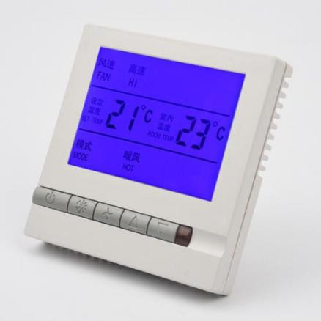

图1-1 调查到的实际空调面板

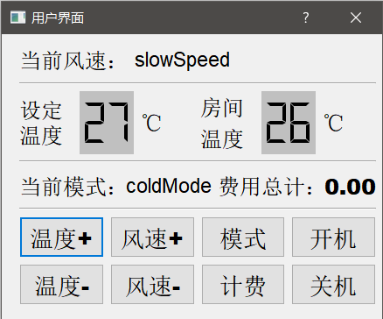

图1-2 初步设计的用户界面

* + 1. 前端用户界面3——管理员界面

|  |  |  |  |
| --- | --- | --- | --- |
| 功能种类 | 功能名称 | 功能描述 | |
| 界面交互 | 获取空调状态 | | 点击按钮，调用处理模块构建查询指令并发送。目的是获取当前正在使用的房间空调状态信息。 |
| 强制关机 | | 点击按钮，调用处理模块构建关机指令并发送。目的是当某个房间出现异常时将其关闭，及时止损。 |
| 界面更新 | 显示空调状态 | | 收到状态信息后，将其显示出来。 |

表7 管理员界面功能需求

* + 1. 前端用户界面4——老板界面

|  |  |  |
| --- | --- | --- |
| 功能种类 | 功能名称 | 功能描述 |
| 界面交互 | 查看报表 | 点击按钮，调用处理模块构建查询指令并发送。目的是获取报表。 |
| 界面更新 | 显示报表 | 收到报表信息后，将其显示出来。 |

表8 老板界面功能需求

## 系统性能需求

|  |  |
| --- | --- |
| 需求 | 描述与分析 |
| 响应时间 | 1. 后端和前端建立连接的时间在可实现的范围内尽可能短，减少各类用户的等待时间。目标要保证在3s内建立连接。 2. 后端和前端进行通信的消息传送时间应尽可能小，以免过长的响应时间影响对实时数据的计算。目标要保证在0.5s内传输完成。 3. 后端并发处理与队列机制应保持高效性，减小处理时间对系统实时性的影响。 |
| 精确度 | 1. 温度单位为摄氏度，精确到个位。 2. 价格单位为元，精确到小数点后2位。 3. 时间单位为秒，精确到个位。 |
| 连接数 | 后端处理能力有限，当连接数较大时，应有算法保证响应时间不会过分加长。 |

表9 系统性能需求

## 系统其他需求

|  |  |  |
| --- | --- | --- |
| 需求类别 | 需求名 | 描述与分析 |
| 环境需求 | 硬件环境 | 1. 房间应装配好可连接控制装置的空调机从机，可通过用户界面进行人机交互，并能与服务端进行连接和交互。 2. 服务端配备可连接控制的中央空调机及电脑，可向各从机送风；网络带宽可以顺利满足多房间并发，最好达到10MB/s的传输速率 3. 其他用户（前台，管理员，老板）应配备可以联网，具有显示功能的电脑。必要时还可以配备打印机用于打印账单账单或报表。 |
| 软件环境 | 1. 操作系统择现在比较主流且用户较为熟悉的Windows10系统。 2. 网络软件使用Windows10自带的网卡驱动就可以满足需求。 3. 数据库采用MySQL，兼顾兼容性、高效性、可靠性。 |
| 使用方面 | 制度与操作人员上，无需额外的技术与管理条件，只需有基本的电脑使用经验即可。 |
| 可靠性需求 | 软件有效性 | 应保证软件不发生故障的概率在一个可接受的范围内。 |
| 数据完整性 | 应保证软件记录的数据无误且能持久保存。 |
| 安全保密要求 | 传输安全要求 | 数据传输过程中要保证不被监听与篡改，保证客户利益与酒店利益。 |
| 用户界面需求 | 界面友好需求 | 1. 入住客户通过住户界面可以直观便捷地进行操作，调整温度和风速，同时获取实时温度和价格信息。 2. 前台工作人员通过前台界面可以方便地开房退房，打印账单详单。 3. 管理员可以清晰直观地监控房间空调运行情况。 4. 老板可以轻松获取想要的报表。 |

表10 系统其他需求

# 领域模型

## 构造概念类

* + 1. 识别概念

1. 使用**概念类分类列表**找出概念；
2. 根据**名词性短语分析法**识别出概念类；

采用分类列表法，把涉及到的大粒度的概念类加入到分布式温控系统的领域模型中，下表11为分布式温控系统中抽取出来的概念。

|  |  |  |
| --- | --- | --- |
| 序号 | 识别的概念类 | 说明 |
| 1 | 物体或具体对象 | 温控系统（服务端、客户端） |
| 2 | 事物的设计、描述和规范 | 空调系统规格说明 |
| 3 | 位置 | 快捷酒店 |
| 4 | 交易项目 | 消费者在入住酒店期间计费使用空调 |
| 5 | 后端服务器（中央空调） | 指控制中央空调的服务器 |
| 6 | 后端服务器设置 | 指默认模式，计费标准等 |
| 7 | 后端服务器工作日志 | 指与服务器相关联的数据库或日志 |
| 8 | 从机实时状态 | 指房间空调状态，如：开关机状态、温度、风速等 |
| 9 | 详单 | 房间号、用户个人信息、空调工作时间、控制调整请求记录、消费金额 |
| 10 | 账单 | 房间号、用户个人信息、消费金额 |
| 11 | 报表 | 房间号、温控请求起止时间、温控请求的起始温度及风量消耗大小、每次温控请求所需费用、每日（周、月）所需总费用 |
| 12 | 前台工作人员 | 使用前台界面的人（需ID、密码、权限） |
| 13 | 管理员 | 使用管理员界面的人（需ID、密码、权限） |
| 14 | 用户 | 使用空调的人，即使用住户界面的人 |
| 15 | 老板 | 使用老板界面的人（需ID、密码、权限） |
| 16 | 房间 | 室内温度、房间号、目前费用 |

表11 概念类的分类列表

* + 1. 根据名词性短语识别概念类

基于用例说明，通过识别温控系统域文本描述中的名词和名词短语，将它们作为候选的概念类或者属性。下面四张表分别对应四个角色用例的成功场景，粗体字即识别出的可能的概念类和属性。

|  |  |
| --- | --- |
| 序号 | 说明 |
| 1 | **customer**按下**消费者面板**的**开启按钮**。 |
| 2 | 消费者面板显示空调已开启 |
| 3 | **温度传感器**动态获取房间温度，并将**温度**显示在消费者面板上 |
| 4 | 与**中央空调**连接获取工作模式，消费者面板上显示**工作模式**（制冷或制热）。 |
| 5 | **customer**在消费者面板输入**目标温度**，设置**风速**。 |
| 6 | **消费者面板**显示请求成功，房间空调启动**制冷或制热模式** |
| 7 | **温度传感器，**实时监测房间的温度，消费者面板显示**当前房间温度**，可以通过其看**房间温度变化**。 |
| 8 | 达到目标温度，**从机**自动停止工作，但**温度传感器**仍进行**房内温度监测** |
| 9 | **customer**请求查看**花费** |
| 10 | **customer面板**显示**当前花费** |
| 11 | **customer**按下消费者面板上的**关闭按钮** |
| 12 | 房内空调关闭成功。 |

表12 用户Customer概念类

|  |  |
| --- | --- |
| 序号 | 说明 |
| 1 | **administrator**开启**管理者控制面板** |
| 2 | **管理员控制面板**显示中央空调已开启 |
| 3 | administrator请求查看**各房间状态** |
| 4 | 管理员面板显示个房间及**各空调状态（温度、风速）** |
| 5 | administrator请求设定**各空调参数** |
| 6 | 各空调运行状态变化 |
| 7 | administrator请求查看住户的**消费情况**以及对**报表**（日，周，月）的查看 |
| 8 | 系统对要求进行响应 |

表13 管理者Administrator概念类

|  |  |
| --- | --- |
| 序号 | 说明 |
| 1 | **前台人员**开启**前台控制面板** |
| 2 | 前台人员登记**开房信息** |
| 3 | 前台人员办理**退房手续** |
| 4 | **前台人员**为**用户**打印空调使用**详单** |

表14 前台Reception概念类

|  |  |
| --- | --- |
| 序号 | 说明 |
| 1 | **Boss**开启**Boss控制面板** |
| 2 | Boss查看酒店的**报表**及**运营详情** |

表15 经理Boss概念类

## 概念类之间的关系

根据用例说明中的一些动词短语进行如下分析，课本中表4-3中的“关联”是上述概念类之间的“须知道”型“关联”，下表16是通过关联列表识别得到的概念类之间关系。

|  |  |  |
| --- | --- | --- |
| 序号 | 关联 | 说明 |
| 1 | 管理员“监视”从机实时状态 | 为了知道各个从机当前工作状态 |
| 2 | 老板“查询”报表 | 为了知道酒店温控系统的整体使用情况 |
| 3 | 前台工作人员“导出”详单 | 为了知道消费者住店期间详细的空调使用情况 |
| 4 | 前台工作人员“导出”帐单 | 为了知道消费者住店期间使用空调产生的消费金额 |
| 5 | 用户“调整”从机实时状态 | 为了改变房间温度，风速 |
| 6 | 用户“查看”消费信息 | 为了知道当前空调使用的消费金额 |
| 7 | 报表“详细描述”房间信息及其空调使用情况 | 为了知道房间号、温控请求起止时间、温控请求的起止温度及风量消耗大小、每次温控请求所需费用、每日（周、月）所需总费用 |
| 8 | 账单“详细记录”一个房间的消费信息 | 为了知道房间号、工作时间、花费、工作内容 |
| 9 | 日志“记录”空调状态的变化 | 为了知道某时刻、房间号，接受请求时间，请求内容（温度），处理结果以及设置事件 |
| 10 | 不同控制面板“对应于”不同角色 | 为了知道是何人在使用控制面板 |

表16 “须知道”型“关联”

**各类之间的关系概括如下：**

1. **依赖关系**
2. 各客户端控制操作依赖于空调所拥有的功能；
3. **关联关系**

（1）消费者使用从机调节房间温度、风速,得到关联类——用户使用面板；

（2）管理者管理空调的工作模式和得到相关信息,得到关联类——管理员控制面板；

（3）经理使用查询报表等功能得到关联类——经理控制面板；

（4）前台登记客房信息，获取详单得到关联类——前台控制面板；

（5）每个房间拥有唯一空调

（6）每个房间可对应多个个详单，但每个详单只能来源于某一个房间

（7）每个详单对应于一位客户

1. **聚合关系（构成关系）**

（1）房间的当前温度、当前风速、和从控机工作模式构成了消费者的查看操作;

（2）房间从控机的开关、风速和目标温度构成了消费者的控制操作；

（3）消费者的控制操作和查看操作构成了用户使用面板;

（4）中央空调工作状态、工作模式、初始化、作业调度构成了管理者对中央空调的控制操作;

（5）管理员的控制操作、监控房间状态和报表生产构成了管理者的使用面板;

（6）经理的控制操作、报表查询构成了经理的控制面板；

1. **继承关系**
2. 日报表、周报表和月报表继承了报表的相关属性；
3. 不同客户端（用户、前台、管理者、经理）控制面板继承了总控制面板的相关属性；

## 概念类包含的属性

属性是类和对象的数据特性，也是一个类或对象区别于另一个类和对象的重要特征。对于温控系统，我们在这只考虑那些与应用相关的属性，忽略那些派生属性。下表给出了领域模型图中出现的概念的部分属性罗列。（注意：属性值不应该是对象，应该使用“关联”而不是属性来联系概念类。

|  |  |
| --- | --- |
| 概念类 | 属性 |
| 消费者（用户） | 个人信息，用户ID |
| 用户使用面板 | 风速，目标温度，当前消费金额，房间号 |
| 温度传感器 | 温度，工作状态 |
| 服务器 | 工作状态 |
| 主控机 | 开关状态，工作参数 |
| 从控机 | 房间号，开关状态 |
| 账单 | 房间号，用户个人信息，消费金额 |
| 详单 | 房间号，用户个人信息，空调工作时间，控制调整请求记录，消费金额 |
| 工作日志 | 房间号、接受请求时间、请求内容、处理结果 |
| 管理员 | 管理员ID，密码，查看模式，维护模式，空闲模式 |
| 管理员面板 | 查看开始，查看关闭 ，维护开始，维护关闭 |
| 前台工作人员 | 前台ID，密码 |
| 前台面板 | 用户ID生成键，入住办理，退房办理 |
| 经理 | 经理ID，密码 |
| 经理控制面板 | 日报表统计按钮，周报表统计按钮，月报表统计按钮 |
| 日报表 | （日）总能量消耗，（日）总时间记录，（日）总营业额记录，（日）净利润 |
| 周报表 | （周）总能量消耗，（周）总时间记录，（周）总营业额记录，（周）净利润 |
| 月报表 | （月）总能量消耗，（月）总时间记录，（月）总营业额记录，（月）净利润 |
| 调度队列 | 队列成员 |

## UML类图

（以下的类图与活动图均使用IBM RSA软件绘制）

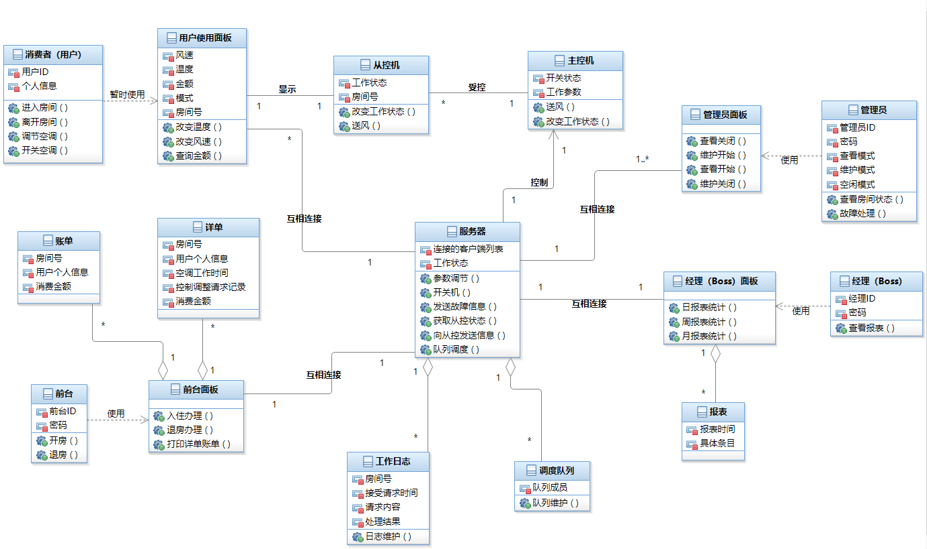

图2 UML类图

## UML活动图

* + 1. 用户-前台交互活动图

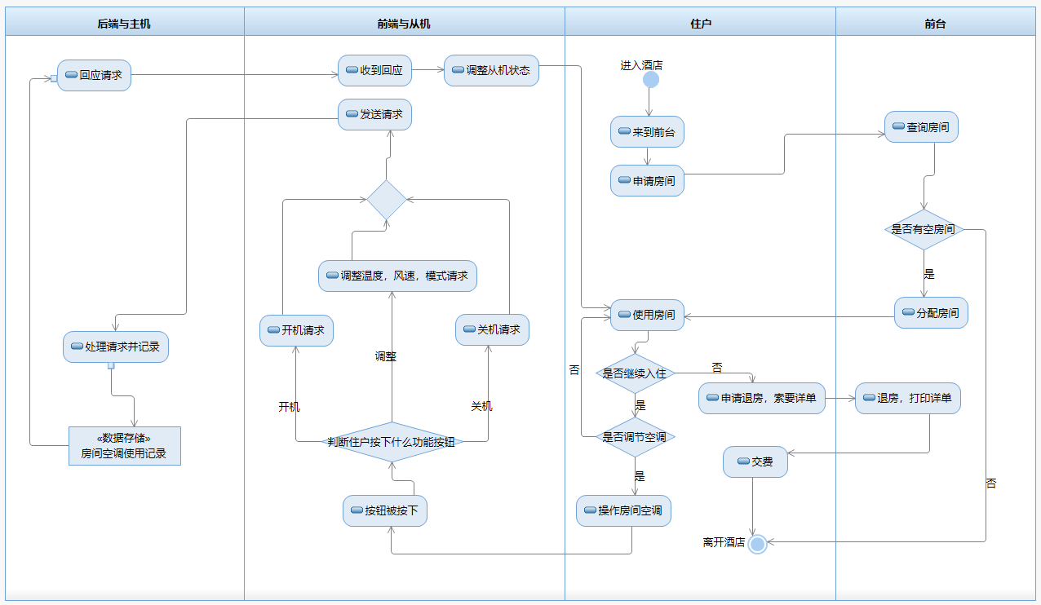

图3 用户-前台交互活动图

* + 1. 其他活动图（三个分区是独立的）

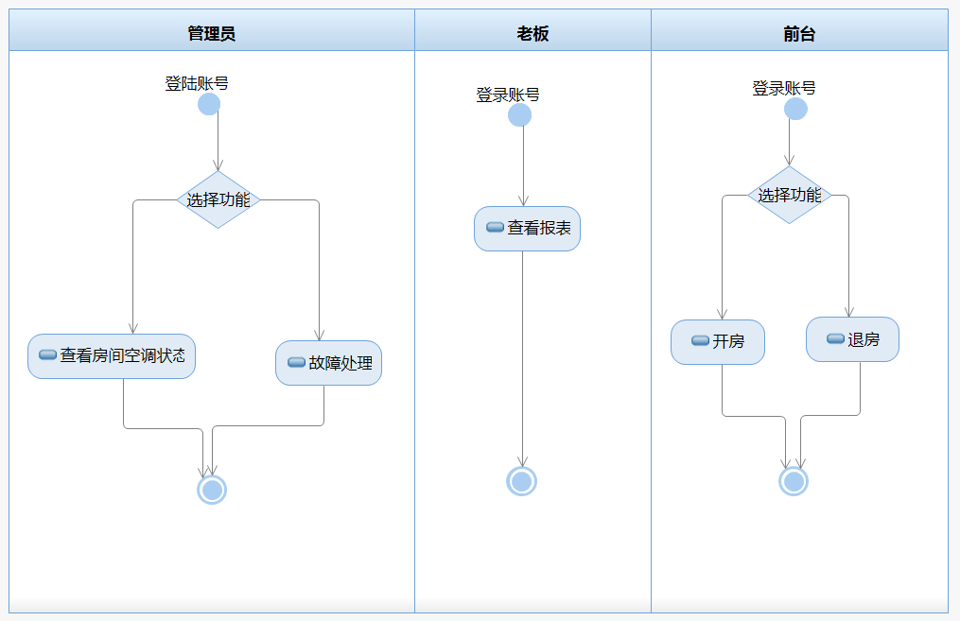

图4 其他活动图